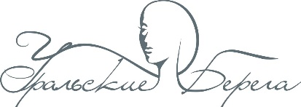
26 октября 2021 года

Евро-Азиатский Чемпионат профессионального мастерства «Уральские берега» по педикюру

№ СТАРТА | НОМИНАЦИЯ | СТАТУС | Время работы | Подготовка рабочего места | КОНКУРС | ЖЮРИ
I старт  15.20 | Двоеборье:  1 вид: классический педикюр | Без разделения | 30 мин | 17.00-17.10 | 17.10-17.40 | 17.10-17.50
II старт  16.05 | Аппаратный педикюр | Без разделения | 30 мин | 17.50-18.00 | 18.00-18.30 | 18.00-18.40
III старт  17.00 | 2 вид: Салонное декоративное покрытие гель-лаком | Без разделения | 30 мин | 18.40-18.50 | 18.50-19.20 | 18.50-19.30

Регистрация: 26 октября с 9.00, Уральский центр развития дизайна, Горького, 4а
Награждение: 26 октября с 20.00

